KESENIAN REYOG PONOROGO
DALAM TEORI FUNGSIONALISME

Imamdance1994@gmail.com, Institut Seni Indonesia Surakarta

Abstrak
Kesenian reyog Ponorogo adalah kesenian rakyat yang tumbuh dan berkembang pada wilayah Ponorogo dan berkembang di Jawa dan luar Jawa, yang mana syarat akan nilai-nilai yang terkandung didalam pertunjukannya. Maka Penelitian ini bertujuan untuk memaparkan dan menganalisis Kesenian Reyog Ponorogo dalam teori fungsionalisme. Pelaksanaan penelitian dilakukan di Kabupaten Ponorogo Jawa Timur. Metode yang digunakan adalah metode penelitian kualitatif dengan pendekatan, seni pertunjukan dan antropologoi. Objek dalam penelitian ini adalah kesenian Reyog Ponorogo meliputi fungsi dalam kajian kontekstual. Dari hasil penelitian ditemukan tentang fugsi kesenian reyog Ponorogo terdiri dari a) agama b) sosial ekonomi c) pendidikan d) birokrasi dan e) estetika.

Kata kunci : Reyog Ponorogo, Fungsi.

PONOROGO REYOG ART IN THE THEORY OF FUNCTIONALISM

Abstract

Reog Ponorogo art is folk art that grows and develops on Ponorogo region and developed in Java and outside Java, which are the conditions the values contained in the performance. Sothis study aims to explain and anlayze Ponorogo Reyog art in theory functionalism. The research was conducted in Ponorogo regency, East Java. The method used is a qualitative research method with an appoach, art performance andanthopology. The object in this study is Reyog art Ponorogo includes functions in contextual studies. From the results of the study found about the functions of Ponorogo Reyog art consisting of a) religion b) socio, economic c) education d) bureaucracy and e) easthetics.

Keywords : Reog Ponorogo, funcion

PENDAHULUAN
Indonesia adalah negara kepulauan yang terdiri dari berbagai suku dan masaing-masing suku mempunyai seni pertunjukan yang beraneka macam wujudnya. Kesenian Reyog Ponorogo adalah salah satu seni pertunjukan di masa lampau dan masa sekarang yang masih berkaitan dengan kehidupan sosial. Kesenian Reyog Ponorogo merupakan karya seni yang dapat dikaji dari berbagai sudut pandang misalnya seni rupa, seni tari, filososfi, fungsi atau kegunaan, dan sebagainya.
Pada umumnya kesenian Reyog Ponorogo adalah telah tumbuh dan berkembang sebagai sebuah keseniann rakyat tersebar di berbagai daerah di Jawa Timur maupun Jawa Tengah. Sejarah reyog Ponorogo berasal dari cerita rakyat berupa legenda dan juga tradisi lisan yang dirangkum dalam babad. Sementara itu jika mengacu pada legenda dalam buku Cerita Rakyat Reyog Ponorogo tulisan Purwowijoyo, dalam lakon “Raja Bantarangin melamar putri dari kerajaan Daha di Kediri, menunjukkan bahwa kemunculan Reyog tersebut sudah tua. Dapat diketahui, kerajaan Daha di Kediri dengan rajanya bernama Kertajaya, hidup pada abad XIII (Purwowijoyo, 1985: 32). Menurut legenda, kesenian Reyog pada masa kerajaan Bantarangin di abad XIII, merupakan representasi dari bebana (syarat) yang harus dipenuhi oleh prabu Klana Sewandana demi mempersunting Putri Kerajaan Daha (Kediri) atau dikenal dengan nama Kili Suci atau Dewi Sanggalangit. Sementara itu semua alat musik yang dipergunakan untuk pengiringnya berasal dari bambu, dimana pada perkembangannya di abad XX, alat musik terebut lebih dikenal dengan istilah Gong Gumbeng (Purwowijoyo: 1984: 26).
Kemunculan Kesenian Reyog Ponorogo berawal dari kekecewaan Suryongalam (yang beragama Budha) atas kepemimpinan Raja Brawijaya V yang dianggapnya terlalu lunak karena dikendalikan permainsurinya (Putri Cina, yang beragama Islam). Selanjutnya Suryongalam pergi meninggalkan majapahit, dan mendirikan Kademangan Wengker, Suryongalam menggalang kekuatan dengan melatih para pemuda setempat bermacam ilmu kanuragan. Pada perkembangannya, pelatih ini merupakan cikal bakal terbentuknya para Warok dan munculnya budaya Gemblak (Purwowijoyo: 1985: 12). Sebagai bentuk dari kekecewaannya, Suryongalam menciptakan kesenian Barongan yang dimaknai sebagai satire (sindiran) terhadap raja Majapahit (Brawijaya V). Raja yang kiaskan dengan kepala harimau (Barongan) dan merak berada di atas kepalanya dikiaskan sebagai simbol bahwa kekuasaan di tangan permainsurinya (2004: 6).
Reyog Ponorogo adalah warisan karya seni dari leluhur bangsa Indonesia yang mampu bertahan berabad-abad hingga sekarang masih mampu bertahan karena Reyog Ponorogo mempunyai fungsi dan peranan yang sangat penting dalam kehidupan masyarakat di Ponorogo, yakni upacara ritual yang berhubungan dengan upacara kepercayaan. Hal ini sesuai dengan yang diutarakan Ruth Benedich, bahwa kegiatan-kegiatan yang bersifat ritual merupakan aspek yang sangat penting dalam kehidupan manusia (Soedarsono, 1985:3). Dalam perkembangannya selanjutnya Reyog Ponorogo tidak hanya berfungsi ritual melainkan mempunyai fungsi lain seperti sarana pendidikan, sarana hiburan, sarana komunikasi, dan lain-lain. Menurut Edy Sedyawati fungsi seni pertunjukan dalam lingkungan Etnik Indonesia adalah sebagai berikut :
- Pemanggil kekuatan gaib.
- Penjemputan roh-roh pelindung untuk hadir ditempat pemujaan.
- Memanggil roh-roh baik untuk mengusir roh-roh jahat.
- Peringatan pada nenek moyang dengan menirukan kegagahan maupun dengan kesigapannya.
- Pelengkap upacara sehubungan dengan saat-saat tertentu dalam putaran waktu.
- Perwujudan dari dorongan untuk mengugkapan keindahan semesta (1989:53).
Bagi bangsa Indonesia kegiatan yang bersifat ritual merupakan suatu aspek yang sangat penting dalam kehidupannya. Seperti diketahui dalam sejarah seni pertunjukan fungsi utamanya adalah untuk upacara keagamaan yang bersifat ritual, namun pada zaman modern fungsi ini dari seni pertunjukan ada yang masih tetap dipertahankan oleh masyarakat penduduknya, akan tetapi ada pula yang mengalami pergeseran fungsi. Sebagai akibat dari pergeseran fungsi maka seni pertunjukan mengarah ke sekuralisasi, vulgarisasi, dan imitasi. Lebih lanjut Soedarsono mengatakan bahwa bahwa pada zaman teknologi modern seni pertunjukan dapat dikelompokkan menjadi tiga yaitu:
- Sebagai sarana upacara
- Sebagai sarana hiburan, dan
- Sebagai sarana tontonan (Soedarsono, 1972:4).
Sehubungan dengan pernyataan diatas adanya pergeseran fungsi pada kesenian tradisional memang sulit dihindari pada zaman teknologi modern seperti sekarang ini. Demikian juga yang terjadi pada kesenian Reyog Ponorogo. Adanya pergeseran pada seni pertunjukan tradisional ini mulai nampak, yakni sebagai seni pertunjukan yang bersifat menghibur. Namun demikian fungsionalnya sebagai sarana untuk upacara ritual masih mampu dipertahankan oleh masyarakat Ponorogo, sebagai contoh adalah upacara larungan setiap bulan Suro di Telaga Ngebel.
METODE PENELITIAN
Penelitian ini adalah penelitian kualitatif yaitu penelitian yang menghasilkan data diskritif berupa kata-kata, tulisan atau lisan dari orang-orang dan perilaku yang dapat diamati (Lex J. Meleong, 1998: 3). Analisis data kualitatif dilakukan secara sistematis dan serempak mulai dari proses pengumpulan data, mereduksi, mengklarifikasi, mendiskripsikan dan menyimpulkan serta meginterpretasikan semua informasi secara selektif (Matthew B. Miles dan Michael A. Huberman, 1992: 10).

HASIL DAN PEMBAHASAN
- Teori Fungsionalisme
Secara harfiah arti dasar kata “Fungsi” adalah aktivitas atau kerja yang berdekatan dengan kata “guna”. Kata “fungsi” ternyata mengalamai perkembangan, sehingga dalam konteks yang berbeda akan berbeda pula penegrtiannya. Pengertian kata “fungsi” dalam disiplin tentunya akan berbeda dengan konteks sehari-hari. Dalam sosiologi, fungsi itu disamakan dengan sumbangan dalam artian positif (J.van Ball, 1988:53). Juga dalam ruang lingkup penyelidikan mengenahi organisasi sosial meliputi struktur dan fungsi dari kelompok. Adapun fungsi tersebut dapat dibagi dalam dua bagian: Fungsi yang berhubungan antara kelompok dengan kelompok, dan fungsi yang bermacam-macam dari pada kelompok itu adalah pranata-pranata sosial (Harsojo, 1976:243-244).
Pada tahap awal perkembangannya, ilmu antropologi berusaha mengemukakan pemahaman tentang manusia melalui faham evolusi, khususnya mengenahi evolusi fisiknya. Oleh karena manusia itu makluk yang berbudaya, maka ilmu antropologi juga memberikan perhatian tentang evolusi kebudayaan manusia. Dari perhatian itu kemudian teori-teori tentang evolusi atau perkembangan kebudayaan manusia, khususnya mengenahi teori evolusi kebudayaan ini, tampak memberi kesan bahwa perjalanan perkembangan yang sama pada setiap kebudayaan dimanapun kebudayaan itu ada. Gagasan yang demikian mendapat tantangan yang cukup tajam, yang kemudian melahirkan aliran yang disebut difusionalisme. Aliran ini mengemukakan bahwa perkembanagan kebudayaan manusia tidak mengikuti jalur yang sama, tetapi setiap masyarakat potensial untuk menciptakan dan mengembangkan kebudayaannya sendiri secara khusus, yang kemungkinannya berbeda dengan apa yang terjadi pada masyarakat lain (Koentjaraningrat, 1987:110:111). Teori ini menemukan kepada dari mana suatu unsur kebudayaan itu muncul dan berkembang. Dalam perkembangan dikemudian hari, kedua teori (evolusi dan devusi) diatas dipandang tidak memberi kejelasan pemahaman, khususnya oleh para tokoh yang menghubungkan masalah-masalah kebudayaan itu dengan masalah-masalah sosial. Mereka itu kemudian dianggap sebagai pencetus antropologi sosial inggris, yakni Bronislaw K. Malinowski (1884:1942) dan AR. Radcliffe Brown (1884-1955). Kedua teori diatas dianggap lemah, terutama metode penelitiannya yang sangat kurang, bahkan tidak tepat. Keduanya lebih merupakan rekaan imajiner, dan bukan merupakan hasil penelitian empiris. Akhirnya kedua teori tersebut mendapat tanggapan yang sinis dan mendapat julukan sebagai armachair anthropologist (antropologi belakang meja).
Bronislaw K. Malinowski mengajukan sebuah orientasi teori yang dinamakan fungsionalisme, yang beranggapan atau berasumsi bahwa semua unsur kebudayaan bermanfaat bagi masyarakat dimana unsur itu terdapat.
Dengan kata lain pandangan fungsionalisme terhadap kebudayaan mempertahankan bahwa setiap pola kelakuan yang sudah menjadi kebiasaan, setiap kepercayaan dan sikap yang merupakan bagian dari kebudayaan dalam suatu masyarakat, memenuhi beberapa fungsi mendasar dalam kebudayaan bersangkutan. Menurut Malinowski, fungsi dari suatu unsur kebudayaan adalah kemampuannya untuk memenuhi kebutuhan dasar yaitu kebutuhan sekunder dari pada warga suatu masyarakat (T.O.Ihroni, 1986:59). Menurut Bronislaw K. Malinowski bahwa untuk memperoleh pemahaman yang aktual, peneliti harus terjun langsung ke lapangan ke masyarakat yang menjadi objek penelitian. Dengan cara yang demikian akan terlihat suatu yang sungguh-sungguh nyata, aktual, dan dapat mengorek hal-hal yang kadang-kadang hal yang tidak tampak oleh penglihatan peneliti. Aliran atau faham yang menentang cara kerja antropologi belakang meja ini kemudian dikenal dengan aliran atau faham fungsionalisme, dengan tokohnya Bronislaw K. Malinowski dan A.R.Radcliffe Brown, dan secara kebetulan aliran ini muncul dan berkembang di Inggris atau British Antropology. Antropology Inggris ini sangat menaruh minat pada masalah-masalah sosial, khususnya di Ingris. Dalam perkembangan selanjutnya kedua tokoh tersebut lebih dikenal sebagai pencetus dan pengajur teori fungsionalisme. Secara singkat dapat dikemukakan, asumsi-asumsi dasar teori fungsi dalam ilmu antropologi kurang lebih adalah sebagai berikut :
- Suatu kesatuan sosial dan budaya adalah salah satu sistem tersendiri yang terdiri dari unsur-unsur bagian-bagiannya.
- Setiap unsur atau bagian tidak berdiri sendiri, tetapi saling bergantung.
- Setiap unsur atau bagian ini ada karena memang dibutuhkan.
- Keadaan saling bergantung atau berkait itu bukan terjadi secara kebetulan, tetapi kehadiran keseluruhan berorientasi pada kelagsungan hidup sistem tersebut secara totalitas.
- Perubahan pada suatu unsur atau bagian dapat berakibat perubahan atau berpengaruh pada keberadaan atau bagian-bagian yang lain (Harsojo, 1966:72).
Dengan asumsi-asumsi dasar tersebut, mereka berusaha mengenali ciri-ciri sistematik suatu kesatuan sosial budaya yang menjadi perhatiannya. Kecuali itu dengan asumsi-asumsi dasar tersebut peneliti fungsional juga berusaha untuk mengungkapkan bagaimana suatu sistem bekerja dan hidup. Dengan demikian sesungguhnya masalah yang akan diungkap bukan hanya tentang “apa”, tetapi yang lebih ditekankan adalah “mengapa” dan “bagaimana” serta untuk “apa”. Mengapa unsur-unsur atau intuisi-intuisi itu saling berhubungan, dan bagaimana bentuk keberhubungan itu. Kecuali itu peneliti juga dituntut untuk mencari tahu “untuk apa” semua unsur itu ada dalam kaitannya dengan sistem yang bersangkutan.
Teori fungsionalisme mempunyai pendirian bahwa segala aktivitas kebudayaan itu sebenarnya bermaksud memuaskan suatu rangkaian dari sebuh kebutuhan naluri manusia yang berhubungan dengan keseluruhan kehidupannya. Kesenian sebagai contoh dari salah satu unsur kebudayaan misalnya, terjadi karena mula-mula manusia ingin memuaskan kebutuhan nalurinya akan keindahan (Koentjaraningrat, 1980: 171). Sebagai contoh, jika seorang peneliti ingin mengungkapkan kesenian yang terdapat dalam masyarakat tertentu, kecuali akan mendiskripsikan bagaimana kesenian tersebut, juga harus dapat mengemukakan alasan mengapa kesenian tersebut diadakan atau diciptakan. Dengan kata lain mempertanyakan fungsi. Fungsi tersebut akan transparan dalam kaitanya dengan unsur-unsur budaya atau intuisi dalam masyarakat yang bersangkutan. Diantara berbagai unsur atau aspek kehidupan yang saling berkaitan dengan kesenian tadi, harus diketahui pula dengan unsur apa saja secara kuat terkait, sehingga pada akhirnya jawaban apa fungsi suatu kesenian itu diciptakan oleh masyarakat yang bersangkutan. Dalam rangka memahami tentang “mengapa” atau “untuk apa” atau makna suatu kesenian dalam masyarakat, Bronislow K. Malinowski menganjurkan kegiatan yang harus dilakukan oleh peneliti antara lain:
- Peneliti harus terjun langsung ke lapangan objek.
- Bahasa masyarakat yang bersangkutan harus benar-benar dipahami atau dikuasai.
- Peneliti harus melakukan partisipasi, tetati tetap berlaku sebagai peneliti dan bukan hanyut menyatu dengan masyarakat.
- Peneliti harus melakukan observasi secara cermat, terlebih terhadap setiap unsur budaya atau intuisi yang ada di dalam masyarakat tersebut saling berkaitan.
- Melalui partisipasi dan kecermatan observasi, peneliti harus memperhatikkan hal-hal yang ada dibalik yang tak nyata. Dalam hal ini peneliti diharapkan dapat mengungkapkan makna atau motivasi-motivasi dalam masyarakat (J. Van Baal, 1988: 50-51).
Dalam ilmu antropologi, fungsionalisme merupakan suatu teori, tetapi juga metode pendekatan yang sangat populer, khususnya terdapat penelitian-penelitian etnografis. Hal penting yang layak menjadi perhatian, bahwa teori dan pendekatan ini memang penelitian sebagai suatu kesatuan yang bulat dan tak terpisah-pisahkan, dengan kata lain terintregrasi. Didalam kesatuan yang bulat itu terdapat bagian-bagian atau unsur-unsur yang saling berkaitan, atau bahkan secara ekstrim dapat dikatakan saling bergantung ungsur satu dengan yang lain. Dalam teori dan pendekatan ini peneliti dituntut untuk menggali ciri-ciri sistematik kebudayaan, sehingga dapat menjelaskan sebagai unsur-unsur atau intuisi-intisi dan struktur-struktur dari masyarakat (objek) yang saling berkaitan dan akhirnya berbentuk suatu sistem fungsionalisme.
- Reyog Ponorogo
Suatu kegiatan kesenian mempunyai berbagai macam fungsi dalam arti kegunaan, akan tetapi juga dapat terjadi hanya pada fungsi tertentu saja. Menurut Malinowski kebudayaan pada tingkat yang lebih tinggi harus terpenuhi bagi masyarakat agar masyarakat tetap hidup. Ekonomi, pendidikan, ilmu pengetahuan, magi, religi, kesenian perlu dilestarikan manusia. Fungsi suatu unsur kebudayaan adalah sangat berkaitan dengan unsur-unsur lain yang ada dalam kebudayaan itu. Mengkaji (kesenian Reyog Ponorogo) yang terdapat dalam masyarakat Ponorogo akan dapat membuat gambaran yang utuh tentang kehidupan masyarakat Ponorogo. Berdasarkan fungsi Radcliffe Brown, Reyog Ponorogo sangat berkaitan lembaga-lembaga yang ada yaitu, pendidikan, keagamaan, ekonomi, sosial dan lain-lain. Dengan demikian bagaimana fungsi kesenian bagi kehidupan atau kelangsungan hidup masyarakat atau sistem sosial tempat kesenian (Reyog Ponorogo) itu lahir dan hidup. Dalam membahas kesenian Reyog Ponorogo dalam teori fungsionalisme, yang merupakan sebuah sistem, makan paling tidak mengkaji unsur-unsur yang terkait dalam Reyog Ponorogo yaitu : simbol dalam Reyog, agama, sosial, politik, pendidikan, ekonomi, birokrasi, dan estetika.
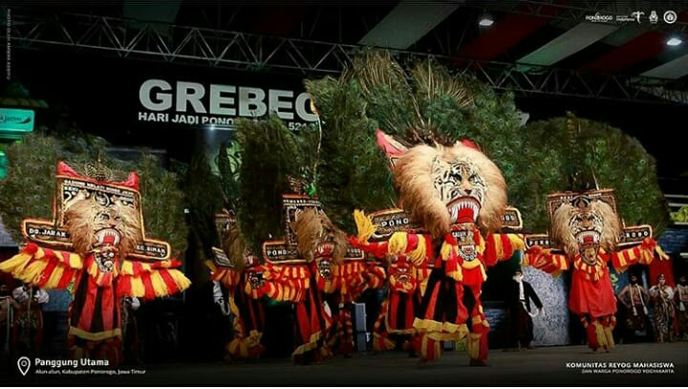
Gambar 1. Pementasan Kesenian Reog Ponorogo pada saat Lomba Festival Reog Nasional tahun 2018 (Dokumentasi Ammaeabbiyu)

- Simbol Dalam Reyog Ponorogo
Warna-warna dalam tokoh pemain dalam kesenian Reyog Ponorogo menunjukkan karakterisasi misalnya warna hijau kebiru-biruan dan mengkilat pada untuk tokoh penari dadak merak singo barong berkarakter bringas, gagah dan amarah. Selain menunjukkan karakter, warna pada topeng juga mempunyai lambang atau simbol. Warna pada topeng juga mempunyai arti yang dalam, yakni arti mistik keagaman. Warna-warna dalam tokoh yang ada pada Kesenian Reyog ponorogo digolongkan dalam lima golongan, sebagai hari pasaran Jawa: Pon, Wage, Kliwon, Legi, Pahing, serta kelima arah mata angin: Utara, selatan, barat, Timur, dan Tengah. Demikian pula falsafah jawa diperkirakan jiwa manusia terdiri dari lima unsur yakni : Mutmainah, Amarah, Supiyah, dan Luamah ditambah manusia sendiri menjadi lima unsur.
Warna menurut sifat-sifatnya digolongkan sebagai berikut:
- Putih : suci, sabar, baik, mudah menangkap suatu pengertian.
- Merah : nafsu, tamak.
- Kuning : ingin memamerkan atau menonjolkan diri atau kekayaanya.
- Hitam : tidak banyak bicara, bijaksana.
- Banyak warna : pandai berbicara dalam berbagai cara.
Jika dihubungkan dengan penggolongan-penggolongan lainnya maka pembagian warna dapat disamakan sebagai berikut:
- Putih = Pon = Mutmainah = Utara
- Merah = Wage = Amarah = Selatan
- Kuning = Kliwon = Supiyah = Barat
- Hitam = Legi = Luamah = Timur
- Banyak warna = Pahing = Manusia = Tengah
Simbol pada tokoh Reyog Ponorogo secara garis besar dibagi menjadi lima :
- Jatil : Lambang prajurit yang gagah, tegas, dan disiplin.
- Warok : Sifat ambisi.
- Patih/ Tumenggung Bujang Ngganong : bijaksana, tidak banyak bicara.
- Singo barong : kesombongan, nafsu amarah.
- Klana Sewandana : Lambang nafsu : Amarah
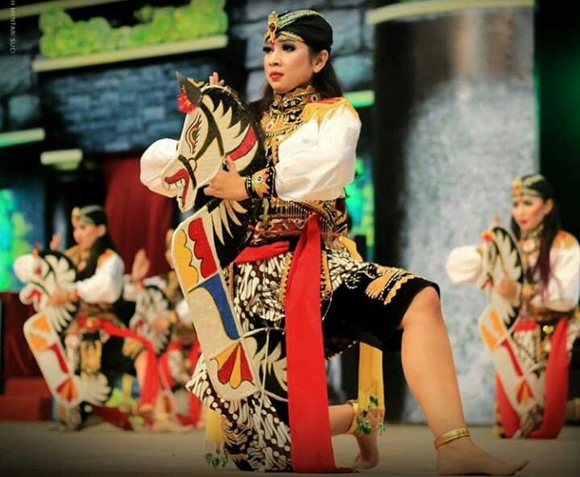

Gambar 2. Penari jathil (Dokumentasi Manggolo Muda)
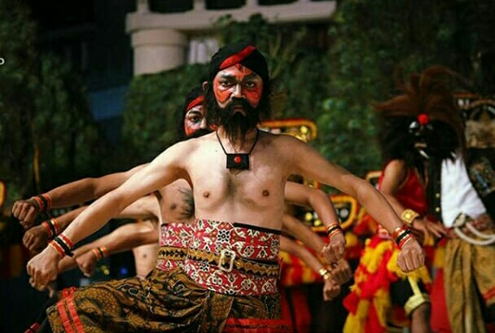

Gambar 3. Penari Warok (Dokumentasi Manggolo Mudo)

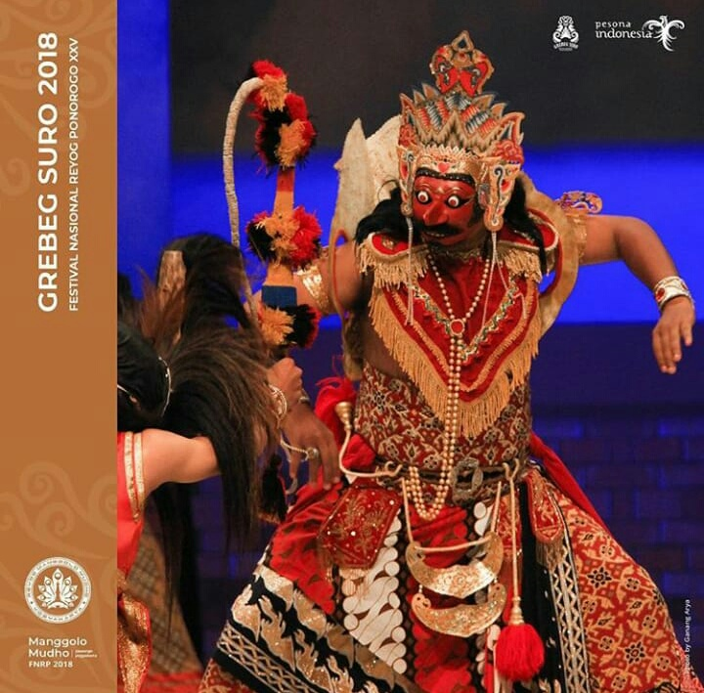

Gambar 4. Penari Klana Sewandana (Dokumentasi Manggolo Mudo)
- Agama
Sebagian besar dari seni pertunjukan rakyat tradisional Ponorogo bersifat mistis keagamaan dan kadang-kadang bercampur dengan unsur magis. Ada anggapan bahwa seni pertunjukan rakyat (Reyog Ponorogo) ini merupakan dasar peninggalan unsur-unsur pelampiasan seni pertunjukan masa pra Hindu dan masa Hindu di Jawa.
Pada pertunjukan Reyog Ponorogo misalnya mempunyai sifat mistis keagamaan serta kadang-kadang unsur magis, yang tardinya merupakan dasar pengadaan suatu pertunjukan tertentu, yaitu kepercayaan adanya daya magis disekeliling kita dapat dihimpun, dikonsentrasikan, maupun diusir dengan mengadakan suatu seni pertunjukan tersebut mengandung kekuatan tertentu. Pertunjukan Reyog Ponorogo dikatakan bersifat keagamaan karena dahulu penyebar-penyebar agama Islam menggunakan seni pertunjukan rakyat sebagai salah satu cara untuk mempengaruhi masyarakat setempat agar dapat menerima ajaran agama Islam. Diantara penyebar-penyebar agama Islam umumnya disebut Wali Sanga terdapat Sunan Kalijaga, yang menyurut tradisi merupakan pendekar utama penyesuaian ciptaaan kebudayaan zaman Hindu sehingga menjadi bagian integral kebudayaan masyarakat muslim baru. Apabila menghindari pertunjukan Reyog Ponorogo sadarlah kita bagaimana upacara masyarakat Ponorogo untuk menguasai kekuatan di alam sekitar dengan tari-tarian ini. Bercampurnya berbagai faham, animisme, Hindu, Islam, tidak menjadi permasalahan, dalam tradisi kita tidak merisaukan adanya pengaruh dari luar.
- Pendidikan
Pendidikan merupakan kebutuhan yang sangat diperlukan oleh manusia sebagai sarana pembentukan pribadi, etika, dan moral. Adapun pendidikan dapat diperoleh dari keluarga, masyarakat, sekolah dan lingkungan. Juga pendidikan dapat diperoleh lewat media radio, televisi, juga kesenian dalam hal ini Reyog Ponorogo. Dalam seni pertunjukan Reyog Ponorogo terkandung simbol-simbol yang merupakan tuntunan atau ajaran-ajaran pendidikan yang diperagakan lewat adegan atau gerak dari tokoh-tokohnya, bentuk tarian, jenis tarian. Tokoh dalam Reyog Ponorogo secara garis besar menggambarkan sifat atau perbuatan yang baik atau jahat.
Jika dahulu kesenian Reyog Ponorogo hanya dipelajari atau dikuasai oleh garis keturunanya saja, tetapi diera tahun enampuluhan, setelah meletusnya gerakan G.30 S.P.K.I, diajarkan disekolah-sekolah formal, SD, SMP, SMA, bahkan banyak remaja yang berdatangan langsung kedaerah tempat tinggal seniman Reyog Ponorogo, mereka berdiam sementara waktu untuk mempelajari Reyog Ponorogo. Sampai tahun 1970-an hingga tahun 1980-an banyak mahasiswa berdatangan untuk belajar tari Reyog Ponorogo pada Mbah Wo Kucing. Sekarang ini Kesenian Reyog Ponorogo diajarkan hapir di seluruh sekolah di daerah Ponorogo, dari mulai SD, SMP dan SMA, di dan Kampus: SMA Negeri 1 Ponorogo, SMA Negeri 2 Ponorogo, SMP 1 Ponorogo, SMA 1 Pulung, SMP 1 Muhamadiyah Ponorogo, SDN 1 Kauman Sumoroto, SMP 1 Muhamadiyah Ponorogo, Universitas Brawijaya Malang, Universitas Muhamadiyah Ponorogo, Universitas Negeri Yogyakarta dll. Sekarang ini, yang mungkin akan membawa perubahan yang cukup esensial dalam dekade mendatang adalah mulai banyaknya pelaku kesenian Reyog Ponorogo menyandang ijazah akademik, karena sudah menyandang gelar sarjana dari perguruan tinggi kesenian tersebut, bahkan ada yang menjadi guru ekstar kulikuler sebagai pengampuh mata pelajaran tari Reyog Ponorogo.
- Sosial Politik
Penumpasan pemberontakan P.K.I 1965 oleh ABRI dan rakyat merupakan awal orde baru untuk melaksanakan pembagunan nasional Indonesia di segala bidang untuk menyelamatkan negara dari kebangkrutan masa orde lama. Gerakan pemberontakan PKI pada 30 September 1965 menimbulkan beberapa masalah penting dalam kehidupan politik dan kebudayaan di Indonesia. Sekitar tahun 1967 masa peralihan orde lama, partai agama (Islam) menjadi kekuatan politis yang sangat kuat. Selain kesenian tradisional rakyat menjadi tidak berfugsi, karena sekelompok masyarakat beranggapan bahwa segala bentuk kesenian tradisional rakyat dianggap “maksiat”. Kelompok-kelompok kesenian yang bernafaskan Islam bermunculan, seperti tagoni atau kasidahan. Khotbah keagaman dari seorang kyai Islam menjadi semacam tontonan (yang ditanggap orang) sebagi pertunjukan-pertunjukan kesenian pada upacara-upacara atau perayaan-perayaan selametan. Para seniman tradisi rakyat yang terlibat dalam organisasi Lekra atau PKI, ditangkap kemudian ditahan dan dilarang melakukan pertunjukan (Endo Suwanda, 1990:49). Menanggapi permasalahan yang dihadapi oleh kesenian tradisional rakyat khususnya Reyog Ponorogo pemerintah kabupaten Ponorogo pada peringatan hari jadi kabupaten Ponorogo 12 September mengadakan lomba/ festival Reyog Ponorogo diawali dari tingkat kecamatan kemudian tingkat kabupaten. Sebagai upaya untuk menggali nilai-nilai yang terkandung dalam kesenian yang sementara waktu terhenti akibat bergejolaknya politik di negara kita ini, pemerintah mengadakan Festival Nasional Reyog Ponorogo tingkat Nasional di Ponorogo tahun 1970.

- Ekonomi
Penyelenggaraan Grebek Suro di Kabupaten Ponorogo merupakan salah satu kegiatan inti sebagai aset pariwisata unggulan di Kabupaten Ponorogo. Kesenian Reyog Ponorogo telah menjadi “roh” dari perayaan Grebeng Suro. Perayaan Grebek Suro di Kabupaten Ponorogo oleh Dinas Pariwisata Seni Budaya Pemuda dan Olahraga, dibangunatas tiga kegiatan inti, yaitu: Kirab Lintasan Sejarah Kabupaten Ponorogo, kegiatan Bernuansa Keagamaan (Islam), dan Festival Reyog Nasional. Pada perkembangannya, dari ketiga kegiatan inti tersebut, FRN (Festival Reyog Nasional) terpilih sebagai ikon utama promosi pariwisata oleh Pemerintah Daerah Kabupaten Ponorogo. Pemilihan FRN sebagai ikon pariwisata, terjadi seiring meningkatnya antusias masyarakat terhadap pergelaran kesenian Reyog (Dedy setya Amijaya, 2010: 203). Dengan diadakannya kegiatan Grebek Suro, fungsi kesenian Reyog Ponorogo sangat membantu dalam perekonomian masyarakat Ponorogo.
- Birokrasi
Reyog adalah salah satu kesenian terkenal dari Indonesia yang sampai sekarang masih aktif dan dikenal oleh seluruh masyarakat Indonesia bahkan wisatawan mancanegara. Pemerintah kabupaten Ponorogo telah mendaftarkan kesenian Reyog Ponorogo sebagai hak cipta milik kabupaten Ponorogo. Tercatat dengan Nomor 026377 tanggal 11 Februari 2004 dan diketahui langsung oleh Menteri Hukum dan Hak Asasi Manusia Republik Indonesia, mengingat akan keprihatinan seluruh elemen masyarakat Indonesia akan diakuinya beberapa kesenian asli bangsa Indonesia oleh bangsa lain. Hasil wawancara menunjukkan bahwa Bapak Bambang selaku Kepala Bidang Kebudayaan juga mengakui akan adanya hak cipta tersebut. Dengan adanya hak cipta tersebut diharapkan kesenian Reyog Ponorogo dapat terus berkembang sebagai bagian dari kebudayaan nasional. Pemerintah Ponorogo memiliki kebijakan agar masyarakat juga ikut membantu melestarikan kebudayaan Reyog Ponorogo. Berdasarkan hasil wawancara dengan Bapak Bambang untuk melestarikan Reyog Ponorogo ada kebijakan-kebijakan dalam hal mengadakan pementasan Reyog Ponorogo, diantaranya: (1) pentas Reyog Malam Purnama, yang ditampilkan adalah utusan dari kecamatan, dan masing-masing kecamatan harus mempersiapkan; (2) Festival Reyog Mini, untuk jenjang SD dan SMP yang ditampilkan disetiap hari jadi Kabupaten Ponorogo; (3) Festival Reyog Nasional, yang dilaksanakan setiap acara Grebek Suro; dan (4) Festival yang diadakan setiap dua tahun sekali menjelang Srebek Suro. Sudah banyak SMP yang memiliki grup Reyog. Selain itu sekolahsekolah memasukkan Reyog Ponorogo sebagai mulok. Dalam satu tahun saja ada beberapa festival, ini merupakan upaya daerah dalam rangka pelestarian dan regenerasi Reyog Ponorogo. Hal ini juga dibuktikan dengan adanya Peraturan Bupati Ponorogo Nomor 63 Tahun 2008 Tentang Uraian Tugas dan Fungsi Dinas Kebudayaan, Pariwisata, Pemuda dan Olah Raga Kabupaten Ponorogo (Rina Tri Sulistyoningrum, 2015: 76).
Sesuai Peraturan Bupati Ponorogo Nomor 63 Tahun 2008 Tentang Uraian Tugas dan Fungsi Dinas Kebudayaan, Pariwisata, Pemuda dan Olah Raga Kabupaten Ponorogo, tugas Bidang Kebudayaan adalah mengumpulkan bahan pembinaan, pemantauan, pelaksanaan perizinan, dan koordinasi di bidang kebudayaan. Uraian tersebut dijelaskan sebagai berikut: (1) pelaksanaan pendataan kegiatan kesenian, sejarah, nilai tradisional, museum dan kepurbakalaan; (2) pelaksanaan koordinasi dengan instansi terkait untuk memajukan kesenian serta melestarikan sejarah, nilai tradisional, museum, dan benda-benda kepurbakalaan; (3) pelaksanaan di bidang seni budaya; (4) pelaksanaan pemantauan terhadap kegiatan seni budaya; (5) penyaluran subsidi atau bantuan kepada kegiatan kesenian, sejarah, nilai tradisional, museum kepurbakalaan, serta memantau pelaksanaan dan pemanfaatannya; (6) pelaksanaan evaluasi dan pelaporan pelaksanaan tugas di bidang kebudayaan; dan (7) pelaksanaan tugas-tugas lain yang diberikan oleh kepada dinas. (Rina Tri Sulistyoningrum, 2015: 76-77). Hal ini memberi gambaran bahwa persoalan kebudayaan adalah persoalan yang kompleks yang saling berkaitan satu sama lainnya.
Faktor kebijakan para pemimpin dari pusat sampai ke daerah sangat berpengaruh pada tahap pelaksana di lapangan. Tentunya hal ini akan berpengaruh pada pasang surutnya kegiatan kesenian di daerah yang pembinaanya pada beberapa masa dilimpahkan kepada Departemen Pendidikan dan Kebudayaan. Faktor kepentingan dan kewenangan secara individu dari para penilik kebudayaan di daerah juga mempengaruhi perkembangan kesenian tradisional di daerah itu sendiri. Akan tetapi tidak dapat memfonis begitu saja kepada para penilik kebudayaan yang secara birokratis mereka hanya ditunjuk melaksanakan tugasnya, sedangkan pengetahuan serta kemampuannya dalam bidang kebudayaan sangat terbatas.
- Estetika
Eestetika adalah salah satu nilai yang terkandung dalam kesenian Reyog Ponorogo, nilai estetika muncul dalam setiap gerakan, dimana pada setiap gerakan ada makna yang tersirat. Menurut Maryono (2007: 159) Reyog oleh pemerintah kabupaten Ponorogo diangkat menjadi kesenian khas tradisional yang menjadi aset pariwisata daerah. Reyog kemudian disajikan dalam berbagai bentuk pertunjukan. Dalam beberapa festival, muncul Reyog yang dikemas secara ringkas dan padat akan tetapi tetap memiliki kualitas yang tinggi. Hidayanto (2012: 2136) menyatakan bahwa seniman Reyog Ponorogo lulusan sekolah-sekolah seni turut memberikan sentuhan pada perkembangan Reyog Ponorogo. Mahasiswa sekolah seni memperkenalkan estetika seni panggung dan gerakan-gerakan koreografis, maka jadilah Reyog Ponorogo dengan format festival seperti sekarang. Sedangkan Isyanti (2007: 262) menyebutkan bahwa kemashuran seni Reyog Ponorogo memang telah mengantarkan Kabupaten Ponorogo menjadi kota yang diperhitungkan dalam peta kesenian tradisional di Indonesia. Beberapa pendapat di atas menjelaskan keindahan Reyog Ponorogo yang dapat menarik perhatian masyarakat. Keindahan Reyog Ponorogo tidak hanya dapat dilihat dari rangkaian gerakannya, makna yang sangat mendalam serta legenda Reyog Ponorogo tersebut mempunyai keindahan tersendiri. Dari beberapa pendapat di atas dapat disimpulkan bahwa reog sebagai kesenian tradisional telah berhasil memikat hati masyarakat luas karena keindahannya itu sendiri.

SIMPULAN
Dengan memperhatiakan uraian diatas dapat ditarik kesimpulan bahwa analisis fungsi, hubungan antara unsur-unsur atau bagian-bagian dapat dilakukan dalam analisis kesenian dalam hal ini adalah Reyog Ponorogo. Analisis yang memperhatikan kaitan unsur atau bagian yang membentuk satu kesatuan yang utuh adalah unsur-unsur hingga terlaksananya penyajian Reyog Ponorogo. Ada berbagai model analisis fungsionalisme, hal yang demikian betapa luasnya pengertian fungsionalisme. Sedangkan model analisis yang digunakan sangat ditentukan oleh objek (Reyog Ponorogo sebagai objeknya). Prinsip dasar fungsionalisme bahwa, kesenian (Reyog Ponorogo) merupakan sebuah sistem yang terdiri dari unsur-unsur yang terjalin erat (dalam hal ini telah dibahas simbol dalam Reyog, agama, pendidikan, sosial, politik, ekonomi, birokrasi, dan estetika). Unsur-unsur tersebut tidak memiliki fungsi atau makna sendiri lepas dari lainnya, melainkan sangat ditentukan oleh hubungan unsur dalam keseluruhan.
DAFTAR PUSTAKA
Amijaya, (2010). Dedy Satya, Manajemen Fetival Reyog Nasional Di Kabupaten Ponorogo Dan Problematikanya. Tesis S2, Surakarta.

Hidayanto, (2012). A. F. Topeng Reog Ponorogo dalam Tinjauan Seni Tradisi. Jurnal Eksis, 8(1): 213-238.

Isyanti. (2007). Seni Pertunjukan Reog Ponorogo sebagai Aset Pariwisata. Jantra Jurnal Sejarah dan Budaya, II(4): 261-265.

Maryono. (2007). Reog Kemasan sebagai Aset Pariwisata Unggulan Kabupaten Ponorogo. Harmonia Jurnal Pengetahuan dan Pemikiran Seni, VIII(2): 158-168.

Harsojo. (1996). Pengantar Antropologi, Djakarta: Binatjipta.

J, Van Bal. (1987) Sejarah Dan Pertumbuhan Teori Antropologi Budaya I Dan II. Jakarta: P.T. Garamedia.

Koentjaraningrat, (1958). Metode 2 Antropologi Dalam Penyelidikan2 Masyarakat Kebudayaan di Indonesia, Djakarta: Universitas Indonesia.

(1964). Tokoh-Tokoh Antropologi I, Jakarta: UI-PRESS.

(1987). Sejarah Teori Antropologi I-II, Jakarta: UI-PRESS.
Lexy J. Meleong. Metode Penelitian Kualitatif. Bandung: Rosda Karya, 1998.

Matthew B. Miles, dan Michael A. Huberman, Analisis Data Kualitatif, terj. Tjtjep Rohendi Rohidi. Jakarta: UI Press.1992.

Pemerintah Kabupaten Daerah Tingkat II Ponorogo, (2004). Pedoman dasar Kesenian Reyog Ponorogo Dalam Pentas Budaya Bangsa. Ponorogo.

Purwowijoyo, (1985). Babad Ponorogo, I s/d VII. Ponorogo: tanpa penerbit, buku koleksi Yayasan Reyog Ponorogo.

Soedarsono. (1972). Djawa Dan Bali Dua Pusat Perkembangan Drama Tari Tradisional DiIdonesia, Jogjakarata: Gadjah Mada Univesity Press.

T.O, Ihroni (1987). Sejarah dan Pertumbuhan Teori Antropologi Budaya I dan II, Jakarta: P.T. Gramedia.

Fauzannafi, Muhammad Zamzam, (2005). Reog Ponorogo Menari Diantara Dominasi Dan Keragaman, Yogyakarta: Kepel Prees.

Suwanda, Endo. (1990). “Seniman Cirebon dalam Konteks Sosialnya” dalam seni Pertunjukan Indonesia, Tahun.I NO.I.,Surakarta: Yayasan Masyarakat Musikologi Indonesia.

